Всесибирская олимпиада школьников по химии (2009-2010 уч.год)
III (Интернет) этап
Уважаемые участники олимпиады!
Вашему вниманию предлагаются задания, включающие различные разделы химии (общей, неорганической, органической и т.д.). Можно решать любые понравившиеся Вам задачи. От Вас требуется привести только ответы к заданиям. Безусловно, чем большее число задач Вы решите, тем более высок будет Ваш результат. Подведение итогов Олимпиады ведется для каждого класса отдельно.
Желаем удачи в выполнении заданий!
Задание 1. Ниже Вашему вниманию представлены несколько ребусов. Попробуйте разгадать их и приведите ответы.
1.  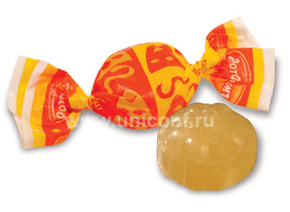  19  Э  39  ,,,,  О  ИЙ | 2.  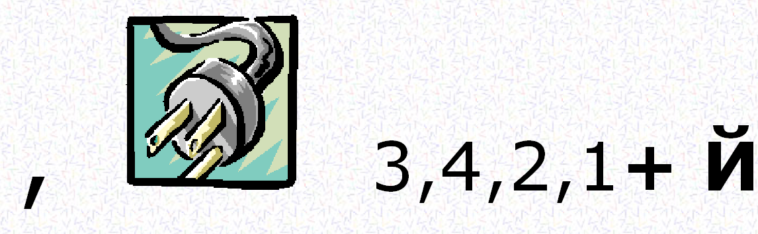
3.  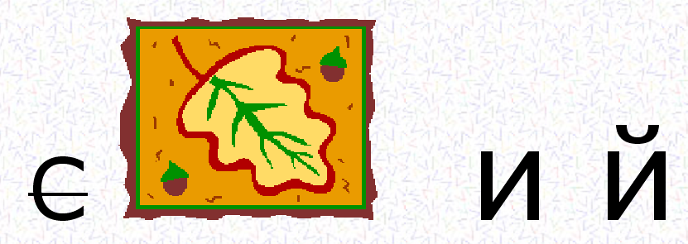 | 4.    ,, Zn ,
5.  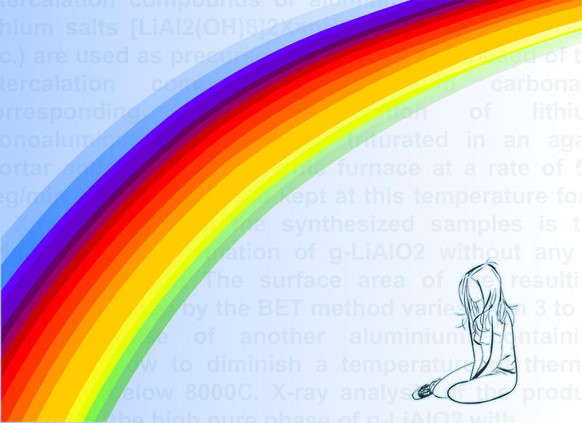  ,  ,,,  ОН | 6.  Й  58  Э  140  гли  Н
Задание 2. При добавлении голубой жидкости Х к воде выделяется кислород и образуется твердое вещество Y, при растворении которого в горячей воде остается лишь чистая вода. Определите вещества Х и Y (приведите их формулы и названия).
Задание 3. Неорганическую соль А поместили в стакан и нагрели до 200 °С. Через некоторое время обнаружили, что стакан оказался пустым. Предложите формулы пяти возможных вариантов вещества А и напишите уравнения реакций, поясняющих Ваш ответ.
Задание 4. В 1704 г., во время осады Нарвы русскими войсками, комендант крепости шведский генерал получал регулярные донесения разведчиков, которые маскировались под записки незначительного содержания. При нагревании между строк проступали синие буквы. Потом секретный текст снова исчезал. Позднее секретная служба Петра I установила, что шведский аптекарь Якоб Вайц изобрел секретные чернила на основе розового неорганического соединения. Напишите формулы веществ, обуславливающих розовую и синюю окраску этих секретных чернил.
Задание 5. Сода бывает разная…
1. Приведите формулы и названия по традиционной номенклатуре следующих видов соды: а) питьевая (пищевая); б) кристаллическая; в) кальцинированная; г) каустическая.
2. Укажите формулу той соды, 0,1 М раствор которой имеет а) наибольшее; б) наименьшее значение рН.
Задание 6. Закончите фразы или ответьте на поставленные вопросы:
1. Раствор серного ангидрида в концентрированной серной кислоте называется…
2. Формула веселящего газа…
3. Название по номенклатуре ИЮПАК угарного газа…
4. Белый пигмент титановых белил имеет формулу…
5. Элемент, впервые обнаруженный на солнце…
6. Самый распространенный элемент земной коры…
7. Этот углеводород и страна имеют одинаковое название.
8. Тривиальное название 30 %-ного водного раствора пероксида водорода…
9. Соли этой кислоты называются цитратами.
10. Соли яблочной кислоты называются…
11. Этот ученый создал теорию строения органических соединений.
12. Этот ученый не только великий русский химик, но и всемирно известный композитор.
13. Процесс перехода иода из твердого сразу в газообразное состояние называется…
14. Фамилия основателя корпорации "Microsoft".
15. Элемент, названный в честь спутника Земли.
16. Реакция взаимодействия кислоты с основанием называется реакцией…
17. Реакция взаимодействия спирта с кислотой называется реакцией…
18. Какой воздух тяжелее, сухой или влажный?
19. Какой алкалоид содержится в напитке "Сoca-cola"?
20. Как обычно в химических лабораториях именуют склянку, в которую сливают неудачные органические синтезы?
Задание 7. Предложите формулу соединения, при взаимодействии 1 грамма которого с водой при комнатной температуре выделяется максимальный объем водорода (н.у.).
Задание 8. Предположив, что при полном сгорании любого углеводорода во фторе образуется смесь фтороводорода и тетрафторида углерода, определите, для какого углеводорода соотношение количества молей фтора и фтороводорода будет минимально. Приведите формулу и название этого углеводорода.
Задание 9. Хладоны (фреоны) – насыщенные газообразные или жидкие фторуглеводороды. Они негорючи, взрывобезопасны, химически инертны. Применяются в качестве рабочего тела в холодильных установках, как компоненты огнетушащих составов. Для называния фреонов применяется своя собственная номенклатура, использующая некий алгоритм их кодирования, например, дифторхлорметан – хладон 22; тетрафтордихлорэтан – хладон 114; дифторхлорбромметан – хладон 12В1. Попробуйте назвать следующие вещества по номенклатуре фреонов: а) тетрафтордибромэтан; б) трифторхлорэтан; в) фторхлорбромметан.
Задание 10. Проведите соотнесение формулы соединений с соответствующими комментариями. Ответ представьте в виде "1 – г; 2 – ж; 3 – а" и т.д.
1) Sr(NO₃)₂ | а) «сухой лед»
2) Hg(CNO)₂ | б) абразивный материал
3) H₂O | в) наполнитель электрических лампочек
4) ZnO | г) главный компонент ТВЭлов
5) I₂ | д) пигмент масляных красок
6) ClCN | е) действующее вещество в изолированных противогазах
7) UO₂ | ж) удобрение
8) KAl(SO₄)₂ ∙ 12H₂O | з) основа искусственных камней – фианитов
9) Pb/Sn | и) магнитный сплав
10) Kr | к) компонент порохов
11) Na₂O₂ | л) компонент детской присыпки
12) CaSO₄ ∙ 0,5H₂O | м) протрава при крашении тканей
13) NaHCO₃ | н) детонатор
14) CO₂ | о) компонент пиротехнических составов
15) AgBr | п) строительный материал
16) ZrO₂ | р) боевое отравляющее средство
17) Co/Sm | с) антисептик
18) K/Na | т) припой
19) Na₂S₂O₃ ∙ 5H₂O | у) светочувствительное соединение
20) Ca(H₂PO₄)₂ | ф) фиксаж
21) BN | х) наиболее распространенный растворитель
22) S | ц) применяется в пекарском деле
23) Pb₃O₄ | ч) теплоноситель в атомных реакторах
24) BaSO₄ | ш) компонент жидкости для снятия лака
25) [-CH₂CHCl-]_{n} | щ) консервант при изготовлении пищевых продуктов
27) С₆H₅COONa | э) "сусальное золото"
28) SnS₂ | ю) используется в производстве линолеума
29) CH₃COOC₂H₅ | я) контрастное вещество при рентгенографии желудка
Какие буквы русского алфавита были пропущены при нумерации комментариев?
Задание 11. Попробуйте расшифровать поговорку на английском языке и приведите русский аналог этой поговорки.
18 |  | 42 | 18 | 7 |  | 53 | 16 |  | 93 | 63 | 23 | 68 | 86 |  | 43 | 8 | 76
 |  |  | 8 | 3 | 66 |  | 73 | 76 |  | 57 | 63 | 18 | 88 | 28
Задание 12. В органической химии многие реакции имеют именные названия. Ниже Вашему вниманию предлагается список некоторых из таких реакций и их названия. Проведите соотнесение записанных схем реакций с соответствующими именными названиями. Ответ представьте в виде "1 – г; 2 – ж; 3 – а" и т.д.
1. | а) реакция Канниццаро
2. | б) реакция Вагнера
3. | в) восстановление по Берчу
4. | г) перегруппировка Бекмана
5. | д) реакция Соммле
6. | е) реакция Кучерова
7. | ж) реакция Шимана
8. | з) реакция Реймера-Тимана

